“Wat verborgen is, behoort de Heer, onze God toe
wat openbaar is, komt ons toe om te doen”’
(Deuteronomium 29: 28)

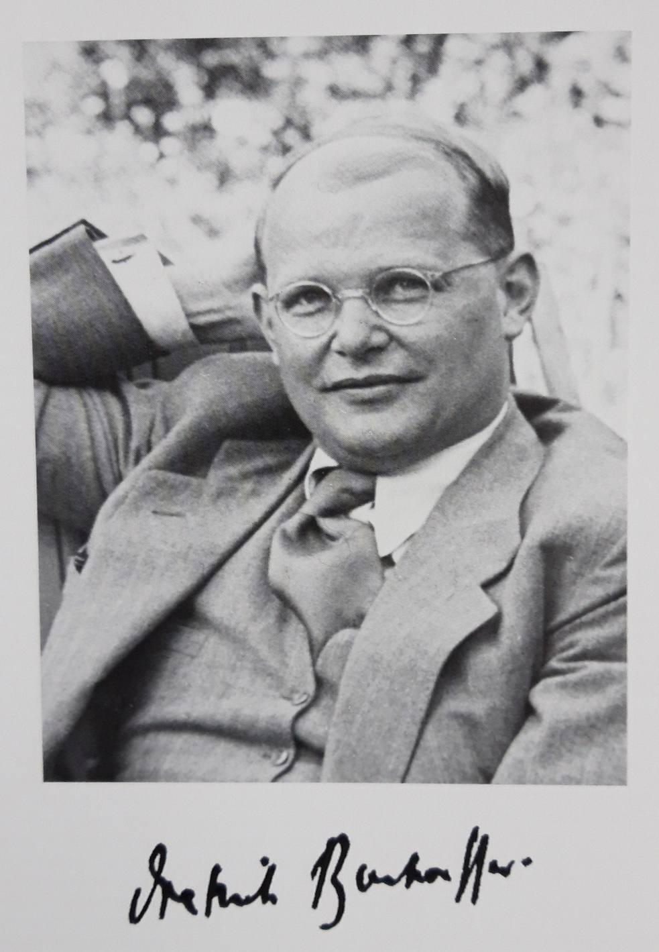

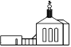

Gesprekskring Dietrich Bonhoeffer
Huissen , februari - maart 2020
1. Naast elkaar – in elkaar
In 1987 had ik voor het eerst als predikant studieverlof. Drie maanden lang van alles ontdekt over het kruis als symbool. Daarbij ontkwam ik er niet aan iets over symboliek te (be)schrijven en dat er dan een belangrijk onderscheid is tussen discursief en presentatief. Met deze moeilijke woorden wordt een heel herkenbare ervaring aangegeven: als ik iets heel ingrijpends meemaak en ik wil dat aan iemand anders doorvertellen, dan wil ik wel drie dingen tegelijk door elkaar heen vertellen.
We stuiten dan op de grenzen en eigenschappen van taal. Taal is discursief: de woorden komen ná en náást elkaar. Je moet woorden achter elkaar zetten, je kunt ze niet in elkaar zeggen (zoals je kledingstukken over elkaar heendraagt, maar ze aan de waslijn naast elkaar zult moeten hangen om te drogen) Soms zijn ervaringen niet netjes te ordenen, onuitspreekbaar, onzegbaar, te veel en te groots voor woorden. Wat woorden niet kunnen, kan bijvoorbeeld wel met een voorwerp of symbool gebeuren. Een foto van een overleden geliefde presenteert in één moment oneindig veel. Vroeger en vandaag. Verdriet en geluk, boosheid en dankbaarheid. Gelijktijdigheid, we beleven de dingen niet ná of náást elkaar, maar in-elkaar.
Het kruis is een presentatief symbool van wat zich in het leven van Jezus heeft voltrokken. In het kruis zien we niet enkel om naar het verleden, maar is dat verleden tegelijkertijd nu actueel en present in onze wereld en geschiedenis.
Ik moest daar geregeld aan terugdenken bij de gespreksgroep over Bonhoeffer. We lezen Bonhoeffer woord voor woord, een fragment van het ene boek, een gedachte uit het andere, we leggen de dingen van zijn leven en geloven naast elkaar. Zo gaat dat met woorden, met iets ‘bespreken’. Maar in het echte leven lopen dingen door elkaar heen. Als we (ik!!) te veel gaan analyseren, worden dingen uit elkaar gehaald die ten diepste met elkaar verbonden zijn. Een zin als “voor God en met God leven wij zonder God” blijft ten diepste een geheim van Bonhoeffers zoeken naar God.
Wat ook door elkaar heen schuift: midden in een heftig brandpunt van geschiedenis was er ook zijn persoonlijke leven. Zijn theologie ontstaat in confrontatie met zijn tijd, is niet los van zijn tijd te zien. En hij zocht die verbinding bewust. Het was zijn keuze, zijn leven, die tijd. Dat is allemaal met elkaar verbonden, dat is voor een groot deel persoonlijk, en dat moeten wij – over een periode van 75 jaar heen – niet te veel gaan systematiseren. Wat we voluit ervaren en zich in zijn leven aftekent: hoe hij telkens weer alle moeite doet om de christelijk leer in te bedden in het gewone leven. Christelijk geloven is leven in de wereld, geloven is de is oriëntatie op Christus met het oog op de sociale en politieke werkelijkheid. Bonhoeffers centrale thema: Christus en de mondig geworden wereld.

2. Mondig geworden wereld
Bonhoeffer ziet een historische ontwikkeling: we hebben sinds de Verlichting en het doorzettende humanisme en wetenschappelijke ontwikkeling in deze wereld God steeds minder nodig. De mens heeft geleerd de grote problemen zelf op te lossen zonder terug te vallen op de ‘werkhypothese God’ als de stoplap en gaatjesvuller. Wij kunnen ons leven inrichten alsof God niet bestaat. In veel fragmenten keert dat terug: ‘De God die met ons is is de God die ons verlaat’.
God verdwijnt uit onze taal en uit ons wereldbeeld. Mens heeft eigen stem, is mondig. Voor Bonhoeffer is dat een positief gegeven, daar moet het christelijk geloof niet afkeurend over doen. Wij maken zelf deel uit van die mondige wereld, wij zijn het zelf ook ! In die mondige wereld is er niet langer een gemeenschappelijk gedeelde religieuze achtergrond. We kunnen niet verdergaan met het vertellen van hetzelfde verhaal. Geloven is trouwens niet het hebben van mooie gedachten, maar zal zich voltrekken in het doen. We redden het niet met mooie liturgische liederen en gebeden. Er komt een tijd van wachten en zoeken en zwijgen. Van geduld, rouw en verlies. God is overbodig geworden. God wordt een lege ervaring. De mondig geworden wereld breekt met de traditie van het denken in twee werelden. Er is maar één werkelijkheid. Ook christenen ervaren dat steeds meer en meer. We kunnen niet meer redelijkerwijs (!!) geloven. Een breuk met die lange stroom van de traditie ; de religieuze constructie van het denken in twee werelden is voorbij. We kunnen niet verder met zo’n God , ander Godsbeeld nodig, denken in twee werelden is een hindernis voor doorleefde Godservaring

3. Jezus Christus is Heer van de mondig geworden wereld.
In die mondige wereld moeten gelovigen zich niet terugtrekken op een eilandje, apart stukje van het innerlijke leven. De ‘stoplapgod’ van weleer werd steeds minder nodig en geloofwaardig. De mondige mens, zei Bonhoeffer, zoekt en vraagt om een nieuw en ander Godsbeeld.
In het beschrijven van de mondig geworden wereld neemt Bonhoeffer eigenlijk tegelijkertijd een nieuwe positie in. Tegenover een kerkelijk concept dat de goddelijke almacht eeuwenlang centraal stelde en aan God dingen toeschreef (NB die vaak niet gebeuren) , plaatst Bonhoeffer het kruis van Christus. Geen grote en almachtige God, wel een God die je kunt vertrouwen en ons nabij is in het leven.
“God laat zich uit de wereld terugdringen tot op het kruis. God is machteloos en zwak in de wereld, en juist en alleen zo is Hij met ons en helpt Hij ons.” Een kleine, een zwakke God. Verzwakking van God. De God, zoals hij zich in Jezus Christus kenbaar heeft gemaakt. ‘Alleen de lijdende God kan ons vandaag helpen’ Ik herken hem in Jezus. In deze aardse mens komt Gods liefde naar me toe. Als overgave en toewijding.
“Jezus roept ons niet tot een nieuwe religie, maar tot een nieuw leven (in hem).” En dat leven betekent er zijn voor de ander. Geen zelfhandhaving en zelfbehoud - in Jezus ontmoeten we God in zijn lijden. Er is een volledige concentratie op Jezus, we voelen de heel persoonlijke band en relatie. Bonhoeffer wil Jezus navolgen. Jezus= God. Hij kan over God alleen spreken als de God die zich in de mens Jezus van Nazareth heeft laten kennen door er te zijn voor anderen. De gelovigen hoeven God niet aan de wereld te verkondigen => God en wereld horen al bij elkaar , dáár kunnen we God ontmoeten in de gestalte van Christus.
De kern van Jezus: God is mens geworden in deze wereld. Bonhoeffer is positief over de mondig geworden wereld, want in die wereld is Jezus mens geworden. Hij is met/in onze wereld verbonden. We kunnen ons leven verstaan als er zijn voor de ander , als menswording – kruisiging – opstanding

4. Leven en geloven in een mondige wereld
Leven als gelovige in een mondige wereld vraagt dan om een nieuwe taal.
De tijd van de vrome, inhoudsloze woorden die slechts ingewijden begrijpen, is voorbij. Het komt er op aan een nieuwe taal te vinden die het aanschijn van de aarde kan veranderen, omdat ze datgene vertolkt wat mensen beweegt.
In de wereld zullen gelovigen de taal van de wereld spreken. Als we geen woorden hebben die verstaanbaar zijn, als religieuze woorden leeg zijn geworden, blijft het doen over. In het doen spreek ik me uit, dat kunnen anderen verstaan. In het doen komen wereld en geloven bij elkaar.
Een inzicht kan niet worden losgemaakt van het leven waarin het is verkregen. Er is een relatie tussen hoe je leeft en de kennis die jou toevalt. De waarheid van mijn geloof/belijden ontleent haar kracht aan de praxis van mijn navolging. Belijdenis is niet een kwestie van woorden, maar leven. Leven uit geloof gaat aan het begrip ervan vooraf. We merken hoe sterk het doen voorop gaat bij Bonhoeffer, in het doen ontstaan de woorden die kloppen! Denken en doen kloppen, horen voor hem bij elkaar. Hij stond met zijn leven in voor zijn theologie. Een theoloog die je niet alleen te denken geeft over God, maar die je ook leert leven met God.

Bonhoeffer verlangde naar de kerk als lichaam van Christus, er zijn voor de ander. Daarin teleurgesteld, kerk was veel te afwachtend, gericht op zichzelf en zelfbehoud. De gemeenschap der heiligen vond hij in de gemeenschap met de wereld.
In kleiner verband blijft de kerk noodzakelijk om het verhaal en de liturgie van Jezus Christus te vieren. De oude religieuze bronnen blijven, zijn er niet omwille van zichzelf , maar omwille van het leven. Ze helpen ons om in de wereld er te zijn voor anderen. De vroomheid van de liturgie en de toewijding roepen op tot het leven. Want de God wiens aangezicht wij zoeken is de God van het leven. Liturgie als ademplaats. Omsmelten. Hertaling. Maak het niet te vroom en religieus met een eigen taaltje (NB Jodendom heeft geen apart woord voor bidden, geloven!!)

5. Arcanum – het geheim van het verborgene
Meditatie en gebed ontspringen voor Bonhoeffer aan de Schrift: de Bijbel is de voedingsbodem, ter wille van de 'tucht van onze gedachten', de gemeenschap met hen die over dezelfde tekst mediteren en de 'navolging', opdat 'niet de armoede van ons hart, maar de rijkdom van Gods Woord bepalend zal zijn voor ons gebed.'
Zijn dagelijks leven in de Berlijnse gevangenis Tegel is ondenkbaar zonder de geloofspraktijk die in predikanten-opleidingshuis in Finkenwalde was gegroeid. Hij kan de eenzaamheid in de gevangenis aan dankzij de 'Arkanzdisziplin' die hij in Tegel beoefent door in gemeenschap met de Bethges en zijn verloofde de Bijbel te lezen, op hetzelfde tijdstip een lied te overdenken, te bidden en voor elkaar voorbede te doen. 's Morgens om zes uur wordt het eerste gebed uitgesproken; op datzelfde moment bidt Dietrichs verloofde, Maria von Wedemeyer, ook; het is dus een in 'Gemeinschaft' bidden. Deze ‘discipline’ van mediteren en bidden houden hem in de gevangenis overeind.
Bonhoeffer leeft in Tegel als een monnik in zijn cel conform het motto: 'Houd nauwkeurig de wacht over je cel en je cel zal de wacht over jou houden!' (een citaat uit de “Imitatio Christi”, Thomas à Kempis)
- Bijbellezen, met name het Oude Testament
- het lezen van de 'Losungen' van de Herrnhutters (dagtekst uit de Bijbel)
- mediteren, bidden
- liedteksten uit het hoofd leren en overdenken, met name liederen van Paul Gerhardt
- allerlei denkbeelden uit het Piëtisme overdenken, met name ‘op God en Zijn leiding vertrouwen
ondanks alles’. Daarvan getuigt ook het gedicht 'Von guten Mächten'
- in navolging van Luther een kruis slaan bij het bidden.
Arkanzdisziplin = arcanum = geheim, verborgene. De bron van mijn geloven vind ik als ik mijn binnenkamer binnen ga (Matteus 6, het hart van de Bergrede als het gaat om het doen van gerechtigheid!) Maak van het geloof, van genade, van onvoorwaardelijke liefde en er zijn voor de ander geen Jip en Janneke taal van. Zó leven is niet transparant, begrijpelijk en verstaanbaar. Vraagt offers, doet pijn, is lastig en ongrijpbaar. In het geheim van Jezus liefde en Gods mysterie vind ik taal en teken.

Men kan de belijdenis niet luid rondbazuinen. Als wij het mysterie van ons geloof belijden, is dat een zaak tussen God en de gemeente (daar hoort de religieuze taal thuis), niet tussen God en de wereld. (daar zullen wij niet-religieus moeten spreken en doen). Bijbel en credo zijn eigendom van de gemeente (de gedoopten en ingewijden in de oude kerk); in het arcanum delen we geloof, lofprijzing , gebed, tafelgemeenschap. In de ontmoeting met het mysterie van ons geloof ontmoeten wij Degene om wie het in dit arcanum gaat – Hij zendt ons uit om deel te nemen aan de wereld.
Liturgie is geen onderonsje, maar vitaal element van het leven van de geméénte in háár concentratie op de geheimen van het geloof. Laat het geen gesloten bubbel zijn of worden. En wat voor de kerk als gemeenschap geldt, geldt niet minder voor mijn persoonlijk geloof: er is in mij een verborgen geheim van waaruit ik leef, geloof en er kan zijn voor de ander.
6. Theologie van het kruis – de leegte leeg laten
De erfenis van Bonhoeffer laat zich terugvinden tot op vandaag. Een ‘kleinere’ God die niet alles oplost, maar een God die in het lijden en de onbegrijpelijkheid van ons leven nabij is. Geloof is niet het antwoord op kwetsbare vragen, maar het kan ons leren om beter met onze kwetsbaarheid om te gaan. Pas op om het geloof vooral te zien en in te zetten als oplossing voor onze kwetsbaarheid. Integendeel: geloven is zelf de ultieme kwetsbaarheid. Juist het geloof drukt ons met de neus op het feit dat we de kern van ons bestaan niet in de hand hebben. Allerlei namen zijn er dan te noemen. Onlangs verscheen van Tom Holland het boek “Heerschappij – hoe het christendom het Westen vormde”
Wat is de kern van het christendom? Zijn dat ‘normen en waarden’, ‘medemenselijkheid’ ? Tom Holland legt de focus bij het kruis van Christus als symbool van zwakte. Daar schuilt de eigenlijke revolutionaire kracht van het christendom in. Een zwakke God, dat werd allereerst als vervreemdend beleefd. Dat niemand de Zoon van God herkende , onthutsend dat hij sterft aan een kruis. Tegelijkertijd bracht dat een even diepgeworteld als memorabel besef teweeg: God stond dichter bij de zwakken dan de machtigen, dichter bij de armen dan bij de rijken. Iedere bedelaar, iedere misdadiger zou Christus kunnen zijn. ‘Alzo zullen de laatsten de eersten en de eersten de laatstenzijn. Ten diepste raakt dit de persoonlijke geloofservaring van de gelovige. Is het de kern van mijn geloof’
In “Trouw” (16/12/2019) verscheen een overzicht van de uitgebrachte theologische boeken in 2019. Opvallende samenvattende titel boven het artikel: “God wordt gevonden in de leegte”
In het boekenoverzicht 2019 keert steeds terug wat we 'kwetsbare christelijkheid' kunnen noemen. Of ‘christelijke kwetsbaarheid’. Geen boeken die zeggen: kijk eens, wat we allemaal hebben! Er is een type christelijke boeken dat vooral heel graag tettert: God is er! Joepie, mensen, er is hoop, God is er! Dat zijn boeken die grossieren in wat grotere geesten een 'aanwezigheidsmetafysica' noemden. De aanwezigheid van God is in feite hun afgod. In de boeken van dit jaar die gelovig cirkelen rond 'afwezigheid'
God is er in die boeken wel degelijk, maar op een meer verborgen manier. De schrijvers hebben allemaal de leegte onder ogen gezien. Ze hoeven de pijn van het leven niet te verzachten door God er overheen te smeren. Want in die leegte vonden ze God al. Daarmee hebben al deze boeken in feite een mystiek hart. Ze laten God zozeer God zijn dat hij niet meer van jouw geloof in zijn bestaan afhangt. Het zijn dan ook boeken met vrolijk beleden vertwijfeling er in. "Het komt erop aan alles te leven", zoals Rilke zegt. "Als je de vragen leeft, leef je misschien langzaam maar zeker, zonder het te merken, op een goede dag het antwoord in."
Het is een merkwaardig vuur dat door de verschillende theologische boeken van dit jaar rondwaart. De bereidheid om alles op te geven, om alles af te leggen, desnoods zelfs de eigen christelijkheid. En daarin God te vinden.

En in het boekje voor de Veertigdagentijd 2020 staat een gedeelte van een brief van Bonhoeffer uit “Verzet en overgave” waarin dat ook terugkeert, de leegte leeg laten . . . .

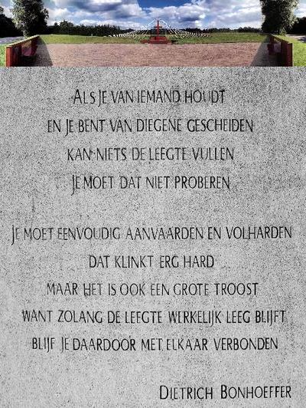
Als je van iemand houdt en je bent van hem gescheiden
kan niets de leegte van zijn afwezigheid vullen:
je moet dat niet proberen,
je moet eenvoudig aanvaarden en volharden.
Dat klinkt erg hard maar het is ook een grote troost:
want zolang de leegte werkelijk leeg blijft,
blijf je daardoor met elkaar verbonden.
Zeg niet: ‘ God zal de leegte vullen’.
Hij vult die helemaal niet, integendeel,
hij houdt die leegte leeg
en helpt ons zó de vroegere gemeenschap
met elkaar te bewaren, zij het ook in pijn.
Verder: hoe mooier en rijker de herinneringen,
des te moeilijker de scheiding.
Maar dankbaarheid verandert de pijn der herinneringen in stille vreugde.
De mooie dingen van vroeger zijn geen doorn in het vlees
maar een kostbaar geschenk dat je meedraagt.

“Verzet en Overgave”, Kerstavond 1943,
aan Renate en Eberhard Bethge

7. Een paar losse woorden
God
God verdwijnt niet voor Bonhoeffer. Hij neemt afscheid van de stoplap God
Zoals Meister Eckhart zei: “ik moet God verliezen om tot God te komen”. Er is een God voorbij God.
Voor Bonhoeffer betekent afscheid hernieuwd vinden van de God van de Bijbel
(Bonhoeffer blijft erg op Bijbel gericht – zijn tijdgenote Etty Hillesum veel vrijere meditatie)
God is in deze wereld vinden. God is er al
Hoe kijk ik naar de werkelijkheid?
Het onzichtbare dat schuilt in wat je ziet
Met een open blik naar de werkelijkheid kijken en daarin sporen van God te ontdekken
voorzichtige en kwetsbare hedendaagse mystiek
Geloven
Een geloofsbelijdenis zegt niet wat anderen moeten geloven, maar wat ik zelf geloof
Geloven gaat om de omgang met God en niet om het voor waar houden van onze geloofsvoorstellingen (Kuitert)
Kerk en gemeenschap
In het denken van Bonhoeffer over de kerk is er zijn teleurstelling.
Het falen van het christendom te midden van een veranderende wereld.
Niet aanwezig. Met ons zelf bezig. Met kerkdiensten en gebouwen. Als dit onze prraktijk is, ligt daar de grootste hindernis om tot een ander kerk verstaan te komen.
Veel theologie is geschreven vanuit Jeruzalem/de tempel/kerk/ de vastigheid /zekerheid –
het zal meer vanuit navolging, woestijn, ballingschap , Gods volk van zwervers moeten gebeuren
In ballingschap wordt God opnieuw (uit)gevonden, in de binnenkamer. Anders dan voorheen, minder streng, minder eenkennig. Kan generaties duren voordat wij dat kunnen: niet religieus in Jezus geloven, maar in de wereld Christus leven. We moeten veel loslaten wat dierbaar was en is, ervaren dat als rouw en verlies.
Om vol te houden zullen we elkaar moeten dragen. Belangrijk dat er vaste momenten zijn waarop we bij elkaar komen (fysiek en mentaal). De getijden delen. Samen bidden en zingen

Bidden
Als het denken over God verandert, verandert ook het bidden. Als de Eeuwige niet meer groot en machtig voor je is, maar klein en weerloos is als de liefde van Christus – dan doet dat wat met je bidden. Bonhoeffer zegt: Het is stil worden. Het is ruimte maken voor God. Luisteren naar zijn woord. Mediteren op een Bijbeltekst en je dag erdoor laten bepalen. Je laten raken door zijn liefde als gave en opgave, je erdoor laten dragen en inspireren. Verzet en Overgave, challenge and comfort.
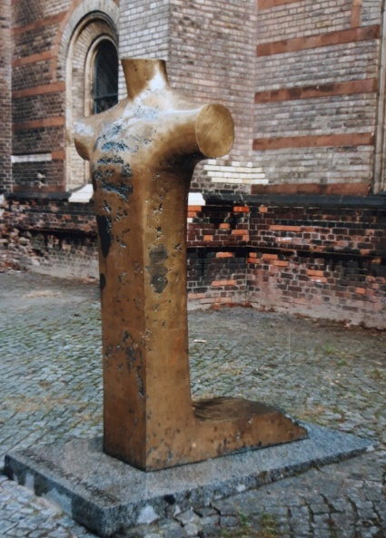

Zionskirche , Berlin-Mitte
gedenkteken voor Dietrich Bonhoeffer

8. Tekstfragmenten
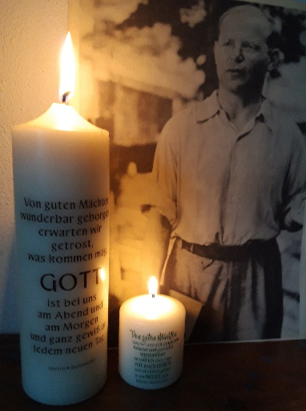
Morgengebed
In de vroegte roep ik tot u, o God.
Help me bidden
en al mijn gedachten te wijden aan u.
Ik kan het niet alleen.
In mij is het donker, maar bij u is er licht,
ik ben eenzaam, maar u laat mij niet in
de steek,
ik ben angstig, maar u steunt mij,
in mij is onrust, maar bij u is er vrede,
ik ben verbitterd, maar u bent geduldig,
ik kan uw wegen niet begrijpen,
maar u kent de weg die ik gaan moet

Avondgebed
Heer, mijn God,
ik dank u, dat u deze dag ten einde hebt gebracht,
ik dank u, dat u lichaam en ziel tot rust laat komen.
Uw hand lag over mij heen, behoedde en bewaarde mij.
Vergeef alle kleingelovigheid en al het onrecht van deze dag
en help dat ik allen van harte vergeef
die mij onrechtvaardig hebben behandeld.
Laat mij in vrede slapen onder uw bescherming
en bewaar mij in het donker voor allerlei verleidingen.
Aan u vertrouw ik mijn verwanten toe,
dit huis, mijn lichaam en mijn ziel.
God, uw heilige naam zij geloofd.
Amen.
GEBED IN GROTE NOOD
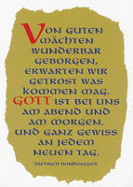
Heer God,
Ik zit diep in de ellende.
Zorgen drukken me loodzwaar op de borst,
ik weet niet meer hoe hier uit te komen.
God, wees genadig en help.
Geef kracht om te kunnen dragen
Laat de vrees mij niet in zijn greep krijgen.
Zorg als een vader voor mijn dierbaren,
vooral voor de vrouwen en de kinderen,
behoed hen met uw sterke hand
voor alle kwaad en voor alle gevaar.
Ik vertrouw op uw genade
en geef mijn leven geheel in uw hand.
Doe met mij zoals het u behaagt
en zoals het goed voor me is.
Of ik leef of sterf,
ik blijf bij u en u blijft bij mij, mijn God.
Heer, ik wacht op uw redding en op uw rijk.
Amen.
Dietrich Bonhoeffer, november 1943
Tekst van Etty Hillesum – 12 juli 1942
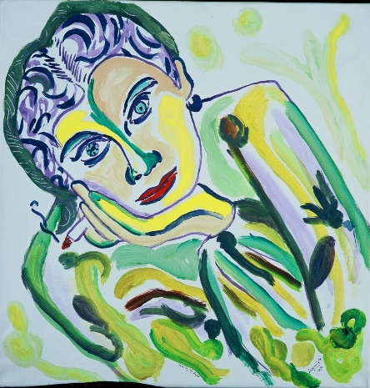
Zondagochtendgebed.
Het zijn bange tijden, mijn God.
Vannacht was het voor het eerst,
dat ik met brandende ogen slapeloos in het donker lag
en er vele beelden van menselijk lijden langs me trokken.
Ik zal je een ding beloven, God, een kleinigheidje maar:
ik zal mijn zorgen om de toekomst niet als even zo vele
zware gewichten aan de dag van heden hangen,
maar dat kost een zekere oefening.
Iedere dag heeft nu aan zichzelf genoeg.
Ik zal je helpen God, dat je het niet in mij begeeft,
maar ik kan van te voren nergens voor in staan.
Maar dit éne wordt me steeds duidelijker:
dat jij ons niet kunt helpen, maar dat wij jou moeten helpen
en door dat laatste helpen wij onszelf.
En dit is het enige, wat we in deze tijd kunnen redden
en ook het enige, waar het op aankomt:
een stukje van jou in onszelf, God.

“De jasmijn achter mijn huis is nu helemaal verwoest
door de regens en stormen der laatste dagen,
haar witte bloesems drijven verstrooid in de modderige zwarte plassen
op het lage dak der garage.
Maar ergens in mij bloeit die jasmijn ongestoord verder,
net zo uitbundig en teder, als ze altijd gebloeid heeft.
En ze verspreidt haar geuren rond de woning,
waar jij huist, mijn God.
Je ziet, ik zorg goed voor je.
Ik breng je niet alleen mijn tranen en bange vermoedens,
ik breng je op deze stormachtige, grauwe Zondagochtend
zelfs geurende jasmijn.
En ik zal je alle bloemen brengen,
die ik op mijn wegen tegenkom, mijn God,
en werkelijk, dat zijn er heel vele.
Je zult het heus zo goed mogelijk bij me hebben”

Tekst van Etty Hillesum – 26 augustus 1941

Binnen in mij
zit een heel diepe put.
En daarin zit God.
Soms kan ik erbij.
Maar vaker liggen er stenen
en gruis voor die put,
dan is God begraven.
Dan moet hij weer opgegraven worden.

Ik stel me voor, dat er mensen zijn,
die bidden
met hun ogen naar de hemel geheven.
Die zoeken God buiten zich.
Er zijn ook , die het hoofd buigen
en in de handen verbergen,
ik denk, dat zulke mensen
God binnen in zich zoeken

